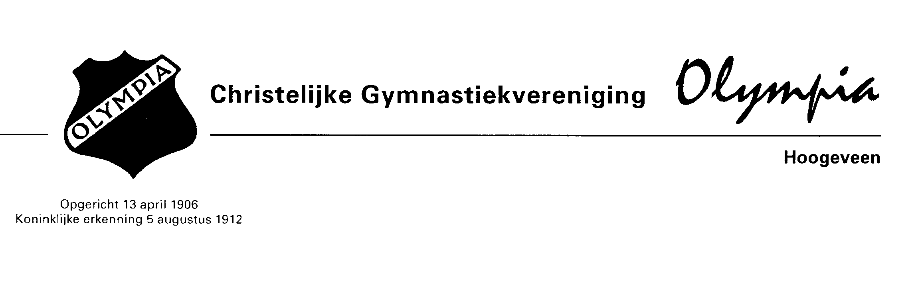

# 

**JAARLIJKSE ALGEMENE LEDENVERGADERING C.G.V. OLYMPIA**

**Datum: 30 september 2020**

**Tijdstip:** 19.30 uur koffie klaar

**Aanvang:** 20.00 uur

**Plaats:** Vredehorst, Zuidwoldigerweg 32 te Hoogeveen

**AGENDA:**

1. Opening

2. Mededelingen

3. Notulen van 17 april 2019

4. Ingekomen stukken

5. Jaarverslagen: Bestuur, Activiteitensecretariaat, Redactie, Jeugdbestuur

6. Financiële jaarverslagen: Bestuur en Jeugdbestuur

7. Verslag kascontrole commissie (René Dingshoff, Kasper van Eck)

8. Benoeming nieuwe kascontrole commissie

9. Begroting

PAUZE

10. Beleidsplan 2016 - 2020

11. Bestuursverkiezingen.

Aftredend en herkiesbaar: Kimberly van Slochteren en Linda de Vries

12. Jubilea en onderscheidingen

13. Behandelen van de ingediende rondvragen

14. Sluiting

Na afloop kunt u onder het genot van een hapje en een drankje elkaar ontmoeten

en verder praten!